**Подвижная математика**

**(представление игр, направленных на развитие математических способностей).**

Здравствуйте уважаемые коллеги, тема моего выступления «Подвижная математика». Каждый из нас, занимаясь с детьми, ставит перед собой цель, как разнообразить занятия, сделать их более интересными, увлекательными, найти какую – то «изюминку».

Нынешние малыши непоседливые: заставить их сидеть на одном месте практически невозможно, а занятие математикой предполагает усидчивость, терпение и внимание. Математика продолжает оставаться наиболее трудным учебным предметом, для дошкольников тем более.

Что же сделать для того, чтобы помочь детям полюбить математику?

Процесс формирования математических представлений становится более эффективным и интересным, если педагог использует игровые методы и приемы.

Так, для закрепления и повторения математики можно использовать подвижные игры.

Мне бы хотелось предложить вашему внимаю несколько игр, которые я использую в своей работе с детьми.

**Игра «Кто быстрее»** (подвижная, с элементами математического развития).

5 участников,1 ведущий

Оборудование: 5 обруча, пластмассовые мячи, кубик, с изображением цифр от 1 до 6 с разных сторон, веселая музыка.

Ход игры: Ведущий кидает кубик, выпадает любая сторона с изображением определенной цифры. Участник должен быстро положить в обруч то количество мячей, сколько выпало на кубике.

Ведущий объясняет правила игры, убеждаясь, что участники поняли правила игры.

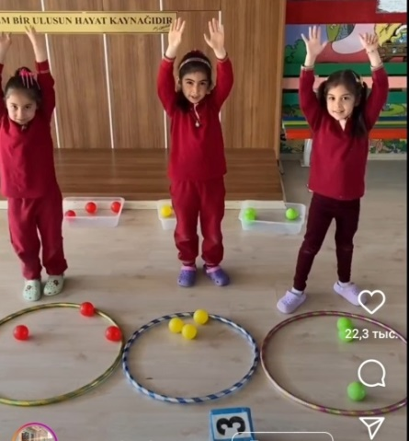

Данную игру можно разнообразить предложив вместо мячей геометрические фигуры, либо поиграть с цветами.

**Игра «Волшебный коврик»** (с элементами математического развития)

2 участника, 1 ведущий.

Оборудование: «Волшебный коврик», 4 ритмотопа.

Ход игры: Ведущий зачитывает стихотворение (Приложение 1), в котором называются числа от 1 до 10. Участники, когда слышат разные числа, должны закрыть ритмотопом определенную цифру.

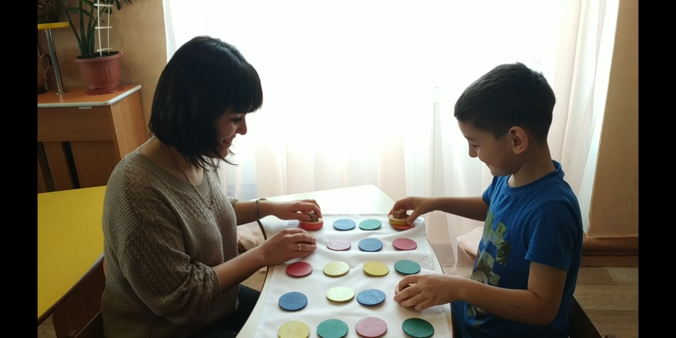

Предпосылками для обучения математике, развитию речи является формирование чувства ритма. Ритм присутствует в нашей жизни повсюду. Биение сердца – ритм нашего организма. С его помощью можно успокоить или активизировать реакции нашего организма в разных ситуациях. Поэтому игры на развитие чувства ритма – это тренировка, которая дает ребенку бесценный жизненный опыт. Предлагаю вашему внимаю **игры на развитие чувства ритма.**

**Игра с обручами** (10 участников).

Под музыку участники прыгают в обручах, с начала налево, затем направо и вперед. Зал помогает, задавая ритм руками.

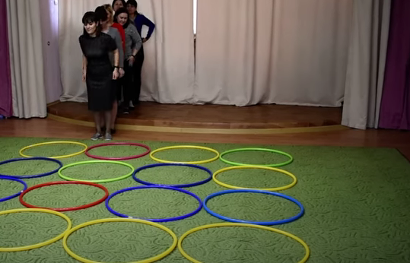

**Игра с клавесами.**

Игра на этом музыкальном инструменте благотворно скажется на развитии крупной и мелкой моторики, научит ваших детей чувствовать ритм и следовать ему в игровой форме.

Ход игры: участникам необходимо простучать ритм клавесами под музыку. Количество ударов соответствует количеству нарисованных кругов (Ритм 2-3-2-3 и. т. д.)

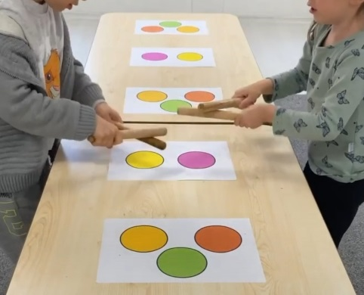

Также можно предложить детям вместо нарисованных кругов любые предметы, овощи или фрукты. В данный момент, например, актуальны осенние листья.

Вместо клавес можно использовать карандаши, ложки, хлопки руками.

Данные игры показывают возможность сделать обучение интересным, разнообразным. Создать такие условия, чтобы сложную информацию дети воспринимали легко и с удовольствием.

Спасибо за внимание!